Департамент социального развития
Ханты-Мансийского автономного округа – Югры
Бюджетное учреждение
Ханты-Мансийского автономного округа – Югры
«Радужнинский реабилитационный центр»

Отделение социальной реабилитации и абилитации

(в том числе служба «Домашний микрореабилитационный центр»,

школа ухода)

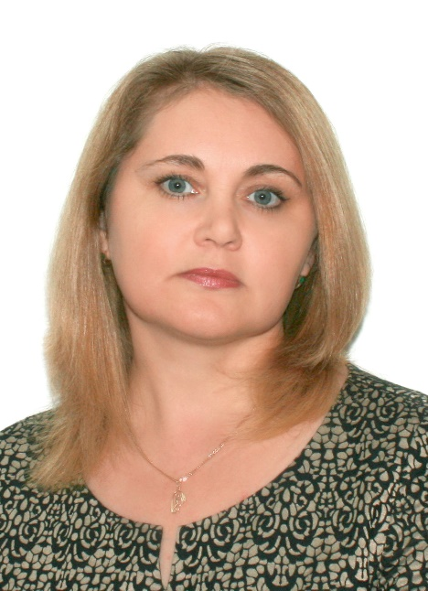

Заведующий отделением

Чалапова Лариса Леонгардовна

телефон: (34668) 3-00-18

адрес электронной почты:

CHalapovaLL@rccvetik.ru

Персональный состав работников отделения:
- Алексеевец Татьяна Николаевна, специалист по социальной реабилитации, высшее профессиональное образование, стаж работы 16 лет.
- Бурина Оксана Александровна, логопед, высшее профессиональное образование, стаж работы 18 лет.
- Кадочникова Лада Борисовна, инструктор по труду, высшее профессиональное образование, стаж работы 33 года.
- Кашапова Татьяна Владимировна, инструктор-методист по адаптивной физической культуре, высшее профессиональное образование, стаж работы 13 лет.
- Конарева Яна Петровна, специалист по работе с семьей (на время отпуска по уходу за ребёнком), высшее профессиональное образование, стаж работы 0 лет (молодой специалист).
- Кравцова Елена Владимировна, ассистент по оказанию технической помощи, среднее профессиональное образование, стаж работы 29 лет.
- Куликова Елена Григорьевна, культорганизатор, высшее профессиональное образование, стаж работы 33 года.
- Мазитова Эльвира Рашидовна, специалист по социальной реабилитации, высшее профессиональное образование, стаж работы 31 год.
- Рабушко Светлана Александровна, логопед, высшее профессиональное образование, стаж работы 35 лет.
- Рамалданова Мадина Магомедовна, психолог, высшее профессиональное образование, стаж работы 29 лет.
- Тимощук Марина Анатольевна, ассистент по оказанию технической помощи, среднее профессиональное образование, стаж работы 17 лет.
- Чучалина Елена Хамзеевна, логопед, высшее профессиональное образование, стаж работы 28 лет.
- Шаповалова Лидия Вячеславовна, психолог, высшее профессиональное образование, стаж работы 41 год.
- Шарипова Анастасия Дмитриевна, специалист по работе с семьей, высшее профессиональное образование, стаж работы 3 года.
- Шлейдер Елена Ивановна, ассистент по оказанию технической помощи, среднее профессиональное образование, стаж работы 17 лет.

Цель деятельности отделения:

социальное обслуживание и комплексная реабилитация детей-инвалидов, детей, испытывающих трудности в социальной адаптации, их семей, инвалидов молодого возраста, признанных нуждающимися в полустационарном социальном обслуживании, в форме социального обслуживания на дому, удовлетворение их потребности в социальном сопровождении.

Задачи деятельности отделения:
- выполнение индивидуальных программ предоставления социальных услуг, проектирование, реализация и анализ выполнения индивидуальных планов реабилитационных мероприятий получателей социальных услуг;
- обеспечение социального сопровождения и всесторонней поддержки молодых инвалидов, семей с детьми;
- оказание ранней помощи несовершеннолетним и семьям при рождении ребенка с особыми потребностями;
- подготовка молодых инвалидов, детей-инвалидов к самостоятельному проживанию;
- проведение консультативной и коррекционной психологической и логопедической работы с получателями социальных услуг с учетом их индивидуальных и психофизических особенностей;
- проведение социокультурных мероприятий для получателей социальных услуг.

В отделении функционируют 2 группы кратковременного пребывания несовершеннолетних:
- группа ранней помощи (группа кратковременного пребывания для детей от 1 года до 3-х лет, посещающих учреждение в сопровождении родителей);
- группа кратковременного пребывания по подготовке к сопровождаемому (самостоятельному) проживанию детей-инвалидов в возрасте от 8 до 18 лет.

Направления деятельности отделения:
- Предоставление несовершеннолетним, членам их семей, признанным нуждающимися в социальном обслуживании, социально-бытовых, социально-медицинских, социально-педагогических, социально-психологических услуг, услуг в целях повышения коммуникативного потенциала получателей социальных услуг, имеющих ограничения жизнедеятельности, в том числе детей-инвалидов.
- Координация деятельности специалистов Службы «Домашний микрореабилитационный центр».
- Реализация индивидуальных программ предоставления социальных услуг, индивидуальных планов реабилитационных мероприятий с использованием как традиционных, так и новейших эффективных методик и технологий.
- Осуществление деятельности по социальному сопровождению семей с детьми на основе выявления семейного неблагополучия с помощью различных техник и технологий, разработка плана и программы реабилитации, реинтеграции ребенка и семьи в социум, с привлечением их ресурсов и ближайшего окружения для изменения отношений между членами семьи, оздоровления социально-психологической обстановки в семье, повышения ответственности родителей за воспитание детей.
- Осуществление деятельности по социальному сопровождению получателей социальных услуг на основании соглашений (договоров) о взаимодействии и сотрудничестве, заключенных Учреждением в рамках межведомственного взаимодействия с целью реализации индивидуальных программ предоставления социальных услуг получателей социальных услуг.
- Осуществление ранней помощи и поддержки родителей и членов семьи при рождении ребенка с особыми потребностями, психолого-педагогическое консультирование родителей по вопросам, связанным с индивидуальными особенностями ребенка и условиями его оптимального развития.
- Организация деятельности группы кратковременного пребывания в целях подготовки к сопровождаемому (самостоятельному) проживанию детей-инвалидов в целях их социально-бытовой адаптации, обучения навыкам самообслуживания, бытового обеспечения, поведения в быту и общественных местах, здорового образа жизни, прикладного творчества, эффективной коммуникации.
- Организация работы по профориентации с учетом психофизических и возрастных особенностей несовершеннолетних, в необходимых случаях содействие их профессиональному обучению.
- Проведение коррекционной психологической работы с несовершеннолетними и их родителями (законными представителями) по социально-психологическому консультированию, включая диагностику и коррекцию, в том числе по вопросам внутрисемейных отношений.
- Проведение коррекционной логопедической работы с несовершеннолетними и их родителями (законными представителями) по социально-педагогическому консультированию, включая диагностику и коррекцию с учетом степени нарушений речи несовершеннолетних, их индивидуальных, возрастных и психофизических особенностей.
- Подготовка и проведение социокультурных мероприятий для получателей социальных услуг, организация работы клубов, организация летней площадки отдыха и оздоровления с кратковременным пребыванием детей.
- Оказание консультативной помощи родителям (законным представителям) несовершеннолетних по вопросам проведения реабилитационных мероприятий в домашних условиях, в том числе посредством оказания социальной дистанционной помощи в режиме он-лайн.
- Оказание получателям социальных услуг с различными нозологиями технической помощи по преодолению препятствий в Учреждении или на объекте социальной, инженерной и транспортной инфраструктуры, в месте проведения социокультурных мероприятий, месте отдыха с учетом норм охраны труда, в обеспечении для них коммуникации, в том числе с использованием коммуникативных устройств, планшетов, средств альтернативной коммуникации.

